餐厅领位机器人
需求规格说明书

SRS 107冲鸭robot

v1.1
分工说明
小组名称
学号 | 姓名 | 本文档中主要承担的工作内容
17373462 | 李宗淦 | 编写
17373138 | 杨嘉成 | 审核、讨论需求
17373126 | 刘萱 | 审核、讨论需求
17373084 | 兰岸 | 审核、讨论需求

版本变更历史
版本 | 提交日期 | 主要编制人 | 审核人 | 版本说明
v1.0 | 2020/3/29 | 李宗淦 | 杨嘉成、刘萱、兰岸 | 初始版本
V1.1 | 2020/4/6 | 李宗淦，杨嘉成 | 李宗淦 | 增添机器人类方法、量化性能要求
V1.2 | 2020/4/25 | 李宗淦 | 杨嘉成 | 细化类图、非功能需求，与SDD同步

目录
1. 范围 1
1.1 项目概述 1
1.2 文档概述 1
1.3 术语和缩略词 1
1.4 引用文档 2
2. 业务需求 2
2.1 用例图 2
2.2 用例模板 2
3. 数据需求 4
3.1 实体关系图 4
3.2 类图 5
4. 功能需求 5
4.1 数据流图 5
4.2 活动图 6
4.3 时序图 7
4.4 状态图 8
5. 非功能需求 8
5.1 性能属性 8
5.2 质量属性 8
6. 用户界面需求 9
6.1 登陆界面 9
6.2 新增账号界面 9
6.3 机器人选择界面 9
6.4 控制界面 9
6.4.1 直接控制界面 9
6.4.2 自动寻路界面 9
6.4.3 命令交互界面 9
7. 运行与开发环境 10
7.1 运行环境 10
7.2 开发环境 10

范围

项目概述
如今, 机器人作为新时代科技的象征, 各种机器人已步入千家万户。本项目旨在设计一个可以在餐厅引导客人入座的ros机器人，同时开发安卓端和网页端的控制程序，能够方便用户操作。
主要功能：
- 可以对陌生的环境进行建图
- 可以避开障碍物，如行人，桌子等
- 机器人可以自动规划路径到达目的地
- 可以实时显示机器人的摄像头画面
非功能性需求：
1. 友好的用户界面
2. 语音识别
3. 系统稳定运行

文档概述
本文档定义了信息流和界面，功能需求，设计要求和限制，作为下一步进行设计和编码的基础。包括业务需求、数据需求、功能需求、非功能需求、用户界面需求。

术语和缩略词
术语/缩略词 | 解释/全称
ROS | Robot Operating System机器人操作系统
Ubuntu | 以桌面应用为主的Linux操作系统
Ubuntu 16.04 LTS | Ubuntu系统的16.04版本, 为长期支持版

引用文档
编号 | 标题 | 版本 | 发行日期
1 | 启智ROS机器人开发手册 | V1.1.0 | 2018.11.09
2 | 软件需求规格说明GB8567-2006 (SRS) | -- | 2006

业务需求

用例图
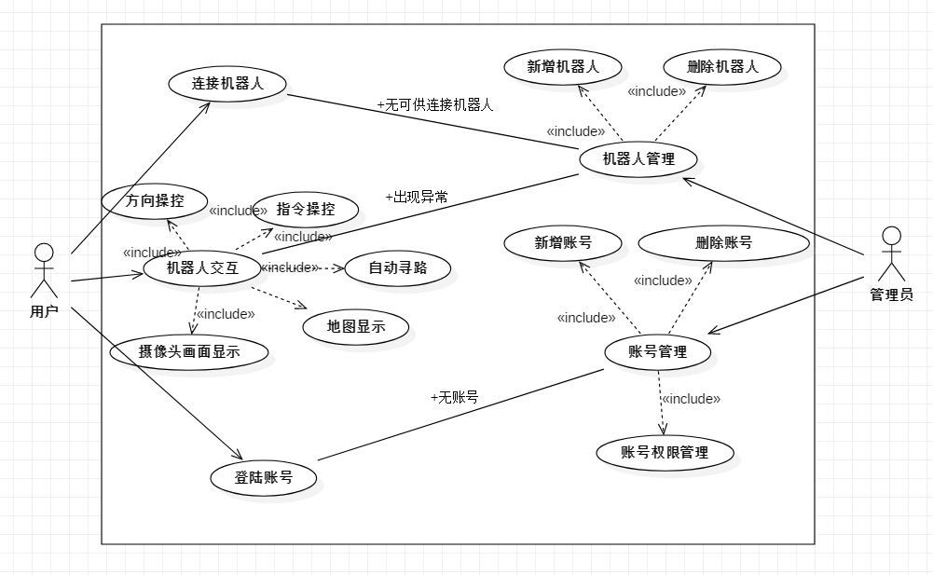
图一 用例图

用例模板
主要参与者 | 用户
目标 | 实现机器人的控制和自动寻路
前置条件 | 用户具有合法的账号和密码
启动 | 用户决定控制机器人
场景 | - 用户登陆App或者网页  - 用户输入账号和密码  - 系统显示可供选择的机器人  - 用户选择机器人  - 系统显示机器人控制界面  - 用户控制机器人行走  - 系统显示摄像头画面、绘制地图  - 用户选择“自动寻路”按钮，指定目标地址  - 机器人完成自动寻路  - 用户选择“命令交互”按钮  - 用户输入文本命令  - 系统分析命令执行正确的命令
异常情况 | - 账号或者密码不正确：场景中的2，  - 用户没有账号密码，交给管理员处理  - 无可选机器人，交给管理员处理
可选方案 | 用户输入语音指令
次要参与者 | ROS机器人、管理员

主要参与者 | 管理员
目标 | 管理用户账号、机器人、处理异常状况
前置条件 | 有可供连接的机器人
场景 | - 管理员选择管理账号  - 管理员输入密码  - 管理员选择新增或删除账号  - 管理员选择新增机器人按钮  - 系统显示当前可供连接的机器人
可选方案 | 为每个用户赋予不同的权限
次要参与者 | ROS机器人、用户

数据需求

实体关系图
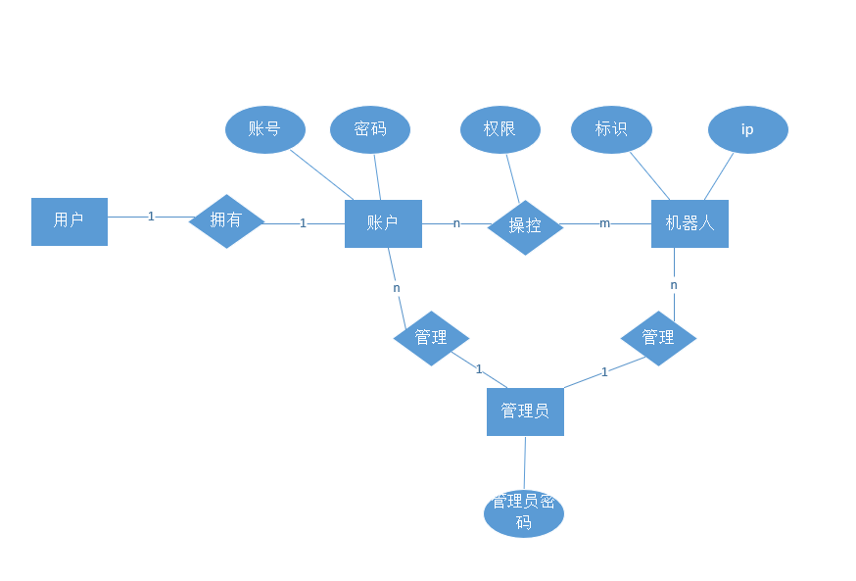
图二 实体关系图
每个用户拥有一个账户，每个账户对应一位用户。每个账户登陆时需要相应的账号和密码，每个账户可以操作多个机器人，根据相应权限可执行的操作不同。每个机器人可由多个账户操作。每个机器人拥有标识和ip地址。管理员拥有管理员密码，可以管理多个账号和多台机器人。

类图
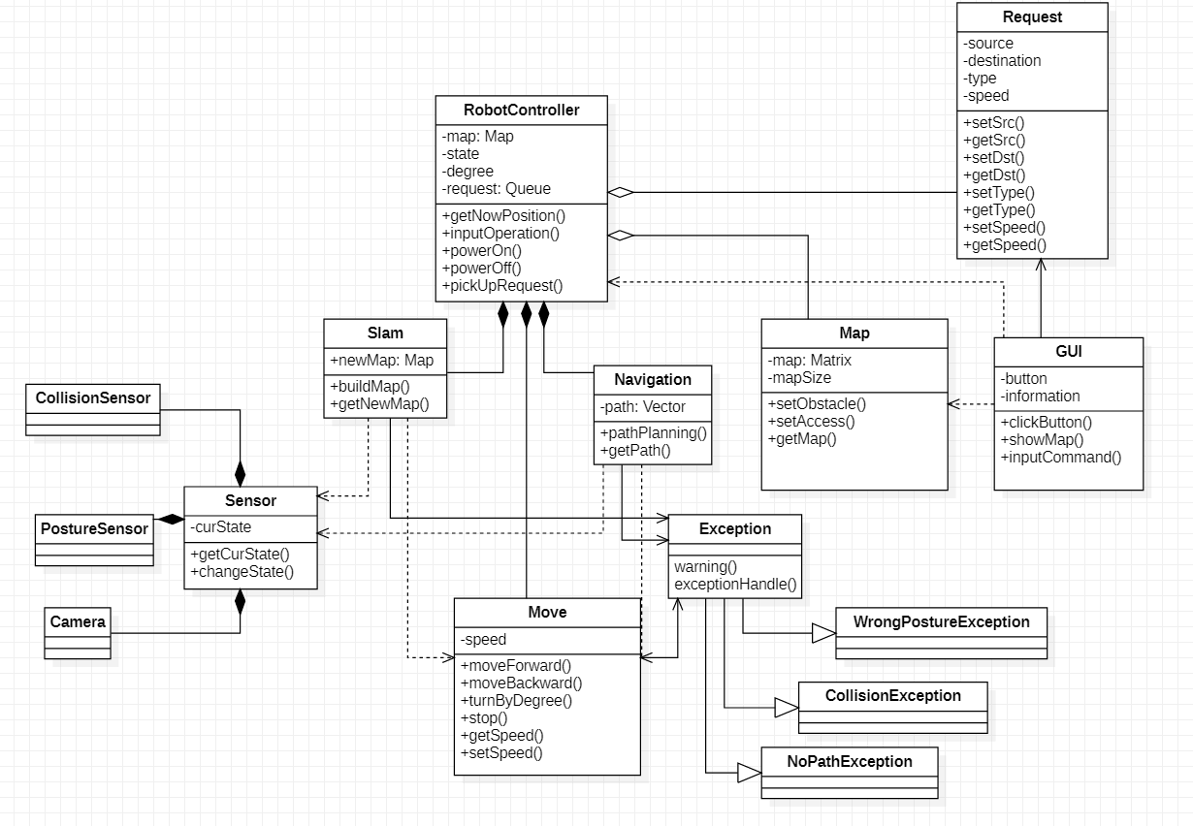
图三 类图
如图，RobotController作为主类，用户能够通过GUI向RobotController传递Request，设备提供一些控制机器人的方法，用户可以进行选择。RobotController收到Request后会根据请求类型进行处理，具体的处理会交个相应的类来实现：Slam实现地图建模，move类控制机器人移动，Navigation实现自动寻路，Exception类实现异常处理。

功能需求

数据流图
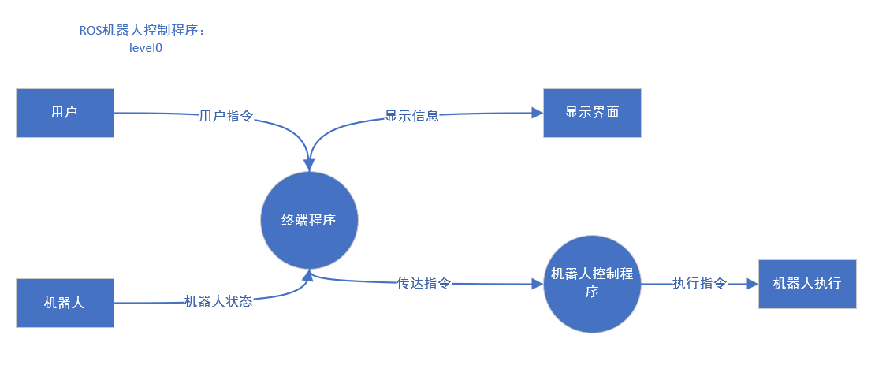
图四 数据流图[1]

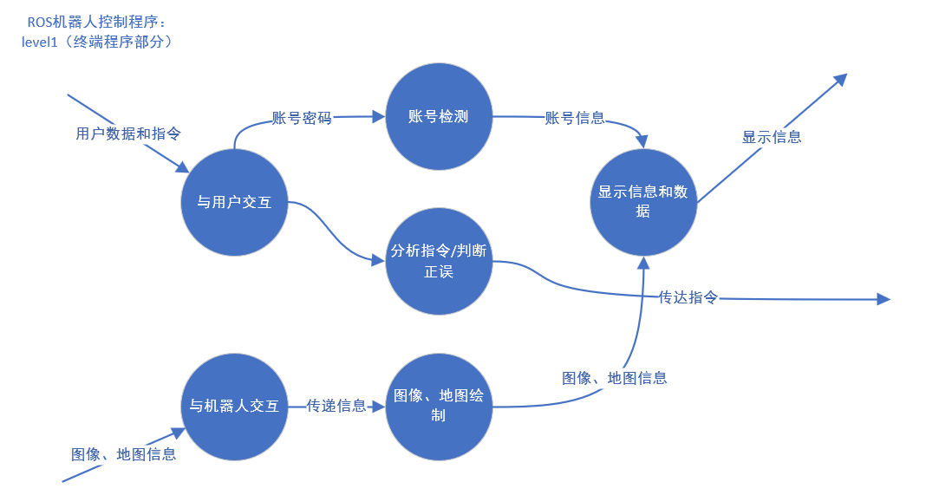
图五 数据流图[2]
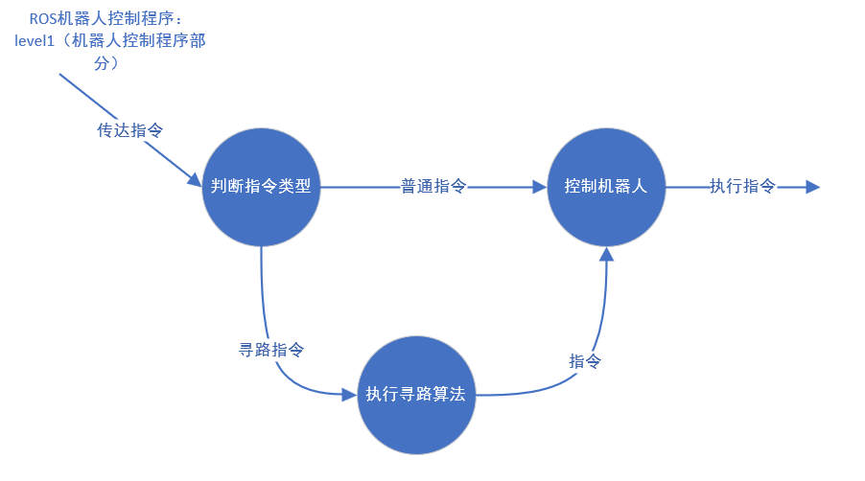
图六 数据流图[3]

活动图
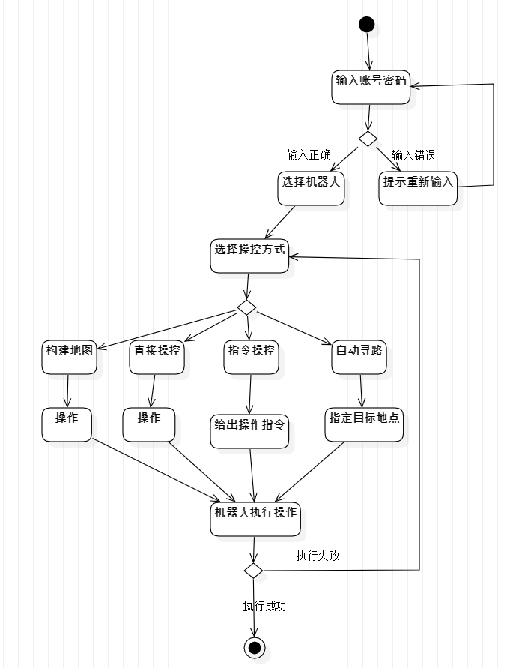
图七 活动图

时序图
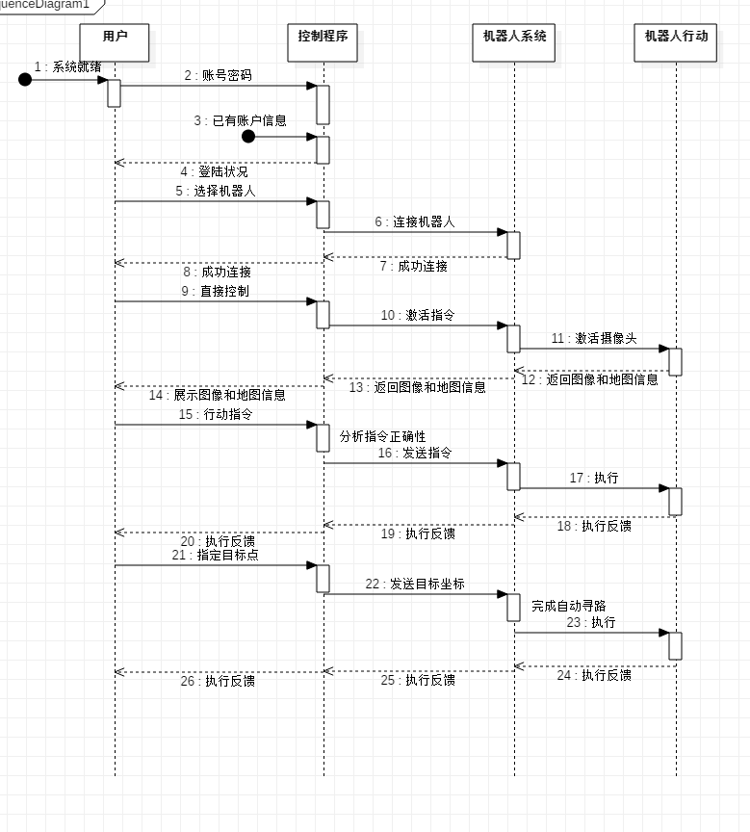
图八 时序图

状态图
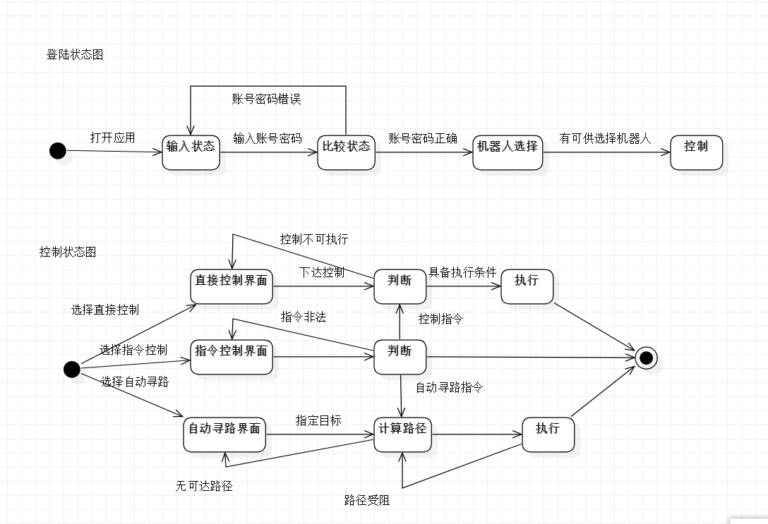
图九 状态图

非功能需求

性能属性
- 从用户发出指令，分析指令传给机器人到机器人开始执行的间隔时间不应超过1s，不能让用户感觉到明显的时延（超过10秒）。
- 机器人寻路时间与实际距离相关，一般短距离在60s内，长距离在120s内。同时，机器人的速度应保持在1m/s。
- 功耗方面，要尽可能减少机器人的功耗，保证机器人的续航时间，不能出现寻路中电量不足的情况。
- 要能够实时显示摄像头画面，能够绘制当前环境的地图，能够实现用户下达的指令并及时反馈，能够实现避障和自动寻路功能。

质量属性
- 要尽可能做到对用户友好，方便用户操作，设计控制界面应该简洁易懂。反馈要及时。
- 要做到多端的同步，安卓端和网页端实现功能应该大致相同。
- 要具有一定的鲁棒性，当机器人出现问题时，要能够及时做出反应，并反馈给管理员解决问题。
- 拥有一定的扩展能力，方便后续迭代加入语言识别、用户权限等功能。

用户界面需求
用户界面的设计如图所示
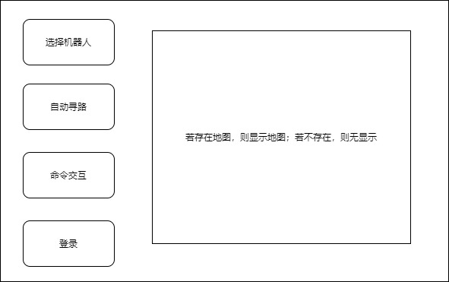
图十 系统用户界面示意图
系统用户界面承担了用户与系统进行交互的一部分功能，在左侧的四个按钮分别可以将系统调至“选择机器人”、“自动寻路”、“命令交互”、“登录”模式。右侧的窗口在系统数据库中存在地图时显示地图，若无地图，则无显示。
用户在选取了具体模式后，控制系统将会显示相应的信息和各类控制组件，大致设计如下：
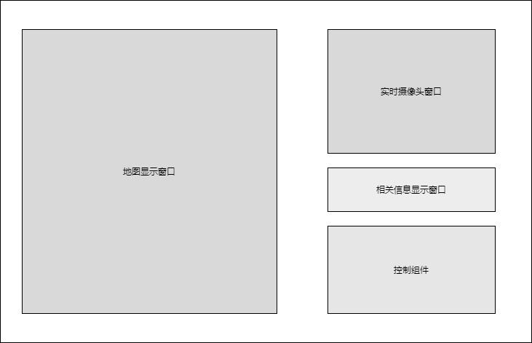
图十一 系统用户界面控制组件示意图
具体的设计思路如下：

登陆界面
设计账号输入框和密码输入框，登陆按钮以及新增账号按钮

新增账号界面
管理员密码输入框、账号输入框和密码输入框以及确认密码输入框，确认按钮

机器人选择界面
右上角设计新增机器人按钮，正中显示可供连接的机器人

控制界面

直接控制界面
显示机器人摄像头画面，设计方向键控制按钮

自动寻路界面
显示已经绘制的地图，能够指定目标地点

命令交互界面
已聊天界面的形式显示，下方设计编辑组件，供用户输入命令，并预留语音识别接口

运行与开发环境

运行环境
硬件环境 | 功能
启智ROS机器人 | 主体，能实现自动寻路、避障等功能
计算机 | 机器人控制平台
安卓手机 | 机器人控制平台

软件环境 | 功能
Ubuntu 16.04 LTS | 计算机操作系统
Android 5.0以上操作系统 | 手机操作系统
Chrome等浏览器 | 运行网页端机器人控制程序
机器人控制App | 控制机器人

开发环境
硬件环境 | 功能
计算机 | 开发的主体，完成代码等的编写
安卓手机 | App的调试
启智ROS机器人 | 机器人的调试

软件环境 | 功能
Ubuntu 16.04 LTS | 计算机操作系统
Android 5.0以上操作系统 | 手机操作系统
Kinetic | 机器人代码开发
RoboWare Studio | 机器人代码开发
Android Studio | 安卓端控制App开发
Dreamweaver等 | 网页端控制程序开发

